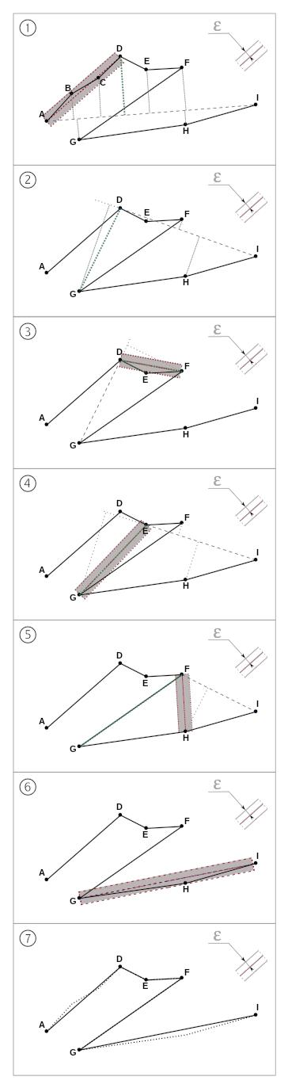
6.pielikums Ramer–Douglas–Peucker algoritms un tā izmantošana
Pirms un pēc ieloču un izvirzījumu dzēšanas, krasta līniju nepieciešams vienkāršot. Līnijas vienkāršošanai jāizmanto Ramer–Douglas–Peucker algoritms. Tas ir viens no visizplatītākajiem algoritmiem līniju vienkāršošanā . Ta darbība redzama attēlā . Līnijas vienkāršošanai tiek uzdots attālums, kādā punktam jāatrodas no citu punktu savienojoša nogriežņa. Ja punkts ir tuvāk, to dzēš. Šo attālumu mēdz apzīmēt ar ε.
Vispirms ar nogriezni sākumpunktu savieno ar līnijas otru galu, tad meklē tālāko no savienojošā nogriežņa punktu. Savieno ar to un atkal meklē tālāko punktu. Tā tas turpinās līdz vai nu otrs punkts ir nākamais punkts, vai arī starp sākumpunktu un otru punktu nav citu punktu, kuri atrodas tālāk par noradīto ε vērtību. Pēdējā gadījuma starppunkti tiek dzēsti.
Par meklēšanas sākumpunktu kļūst nākamais punkts līnijā. Meklēšanas cikls tiek atkārtots. Tā tas turpinās līdz starp meklēšanas sākumpunktu un līnijas beigu punktu nav citu punktu.
Skripta iebūvētais algoritms par līnijas otru galu uzskata punktu, kurš nav tālāk par uzdoto vērtību.

1. Ar taisnes nogriezni tiek savienots pirmais punkts A ar pēdējo I. Vistālāk no nogriežņa ir punkts D. Ar nogriezni tiek savienots punkti A un D un atkal tiek meklēts tālākais punkts. Šoreiz tas ir punkts B, bet tas atrodas tuvāk par attālumu ε, tādēļ punkti B un C tiek dzēsti.
2. Ar taisnes nogriezni tiek savienots punkts D ar pēdējo I. Tiek meklēts punkts, kurš ir vistālāk no nogriežņa. Tas ir punkts G.
3. Ar taisnes nogriezni tiek savienots nākamais punkts D ar G. Tiek meklēts punkts, kurš ir vistālāk no nogriežņa. Tas ir aiznākamais punkts F. Nākamais punkts E no savienojoša nogriežņa atrodas tālāk par attālumu ε, tādēļ tiek paturēts.
4. Ar taisnes nogriezni tiek savienots nākamais punkts E ar pēdējo I. Tiek meklēts punkts, kurs ir vistālāk no nogriežņa. Tas ir aiznākamais punkts G. Punkts F no savienojoša nogriežņa atrodas tālāk par attālumu ε, tādēļ tiek paturēts.
5. Ar taisnes nogriezni tiek savienots nākamais punkts F ar pēdējo I. Tiek meklēts punkts, kurš ir vistālāk no nogriežņa. Tas ir aiznākamais punkts H. Punkts G no savienojoša nogriežņa atrodas tālāk par attālumu ε, tādēļ tiek paturēts.
6. Ar taisnes nogriezni tiek savienots nākamais punkts G ar pēdējo I. Tiek meklēts punkts, kurš ir vistālāk no nogriežņa. Tas ir punkts H, bet tas atrodas tuvāk par attālumu ε, tādēļ tiek. dzēsts.
7. Sākotnējās līnijas (punktēta) salīdzinājums ar vienkāršoto līniju (vienlaidus).

